Поздравляем наших дорогих пап, дедушек, мальчиков
С 23 февраля-Днем защитников Отечества!!!
Пусть смелость вас не покидает,
Приносят опыт лишь года.
Душа не знает огорчений,
Здоровье радует всегда.
И каждый день с лучей горячих
Пусть начинается заря.
Мы вас сегодня поздравляем
Вновь с 23-им Февраля.
В честь праздника в нашем детском саду прошла тематическая неделя посвященная Дню защитника Отечества. Все педагоги ответственно подошли к организации и проведению тематической недели: подготовили стенгазеты, провели цикл бесед, тематические ООД, организовали выставки в группах с целью донести до детей знания об армии, о защитниках Отечества, воспитывать чувство гордости за свою армию, чувство любви к Родине и вызвать желание быть похожими на сильных, смелых российских воинов, формировать у детей первые представления об особенностях воинской службы. Были оформлены уголки, посвящённые
празднику, где ребята могли познакомиться с историей России и её
защитниками.

Подарки для пап:

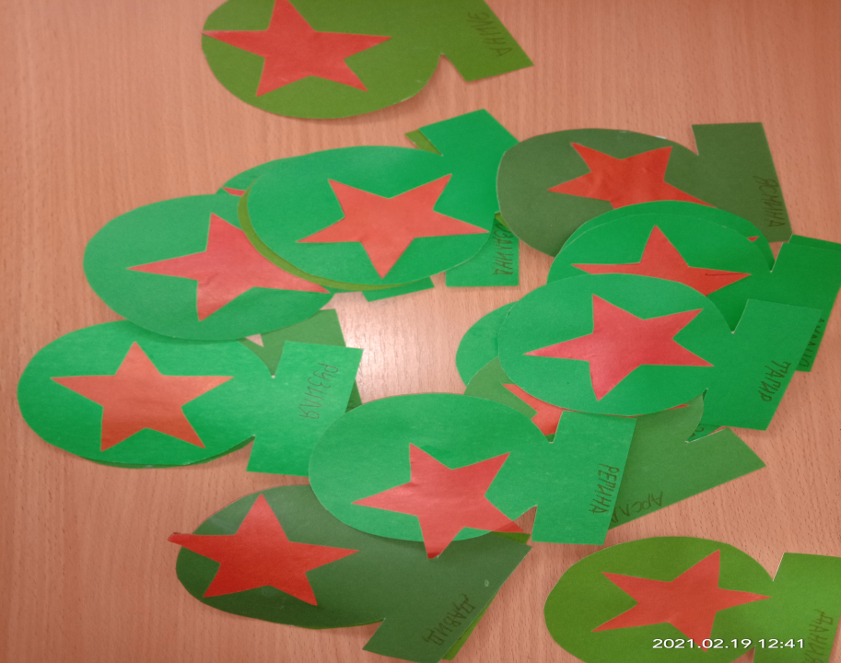

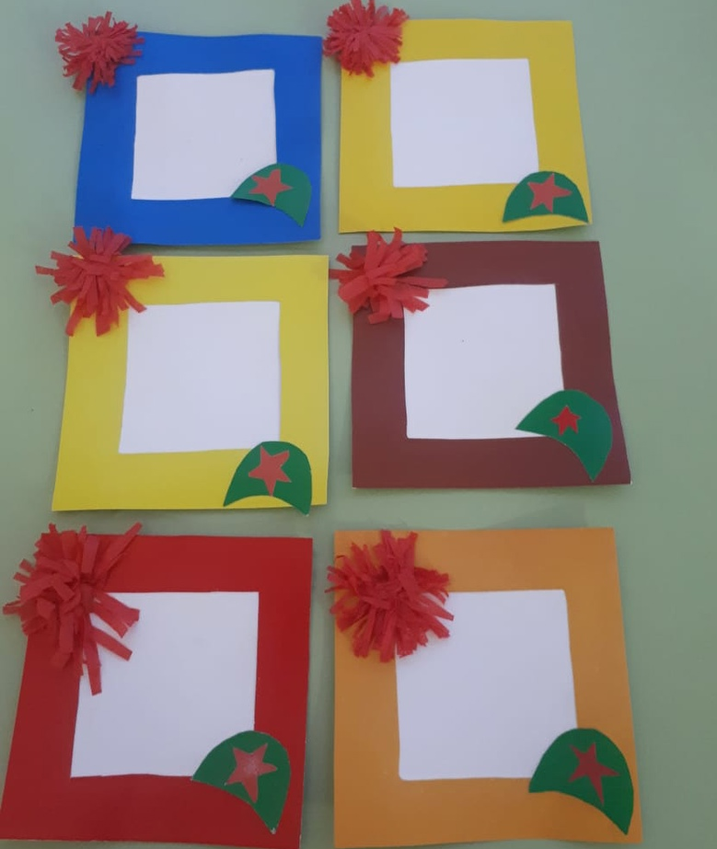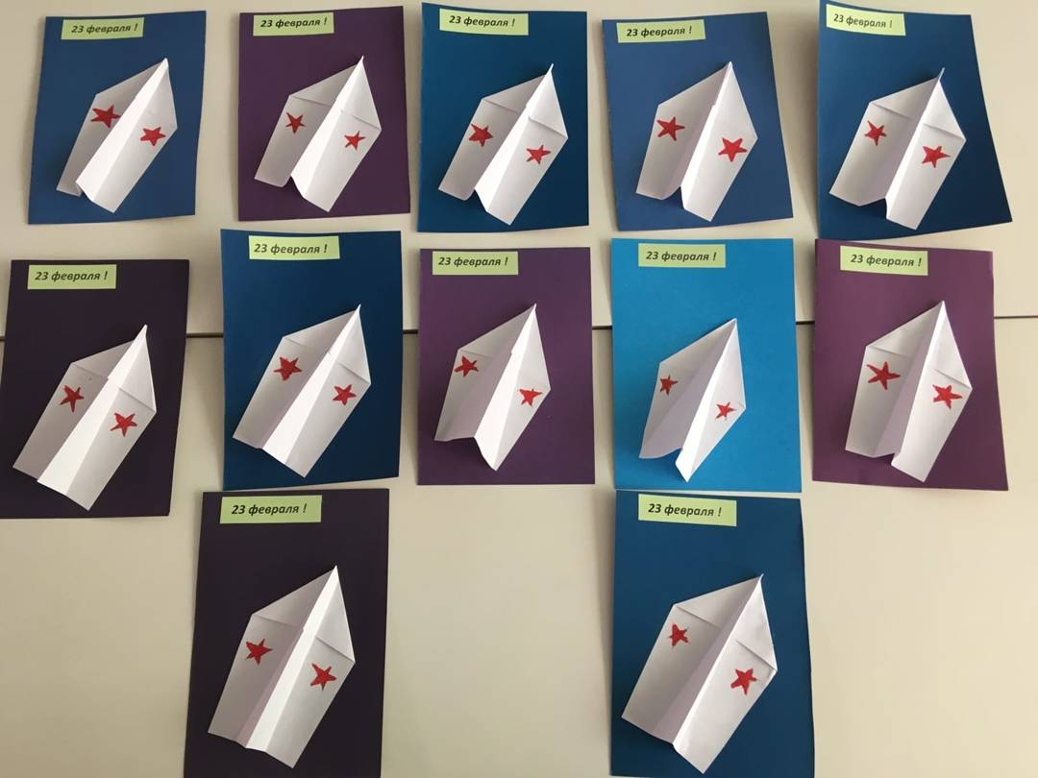

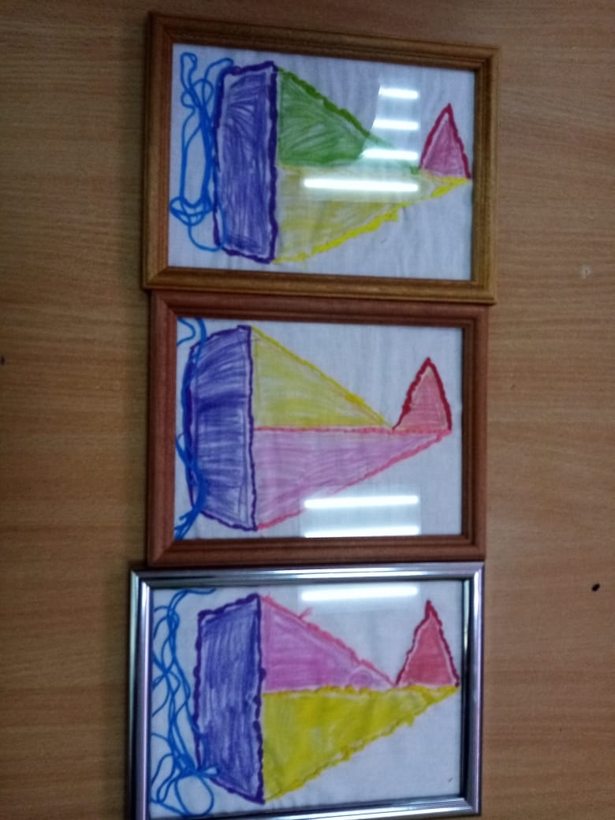

Рисование :
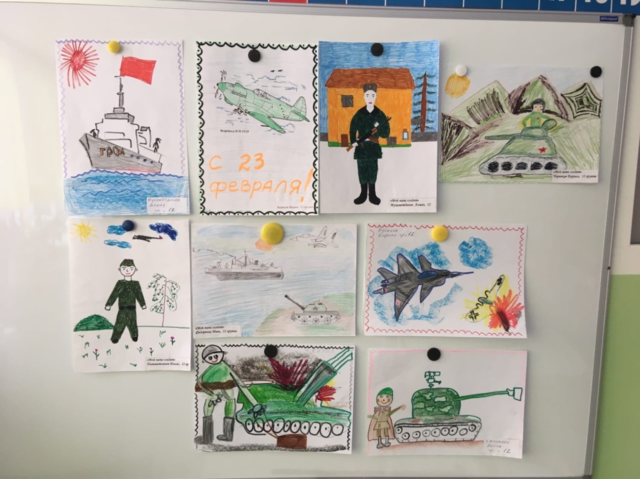
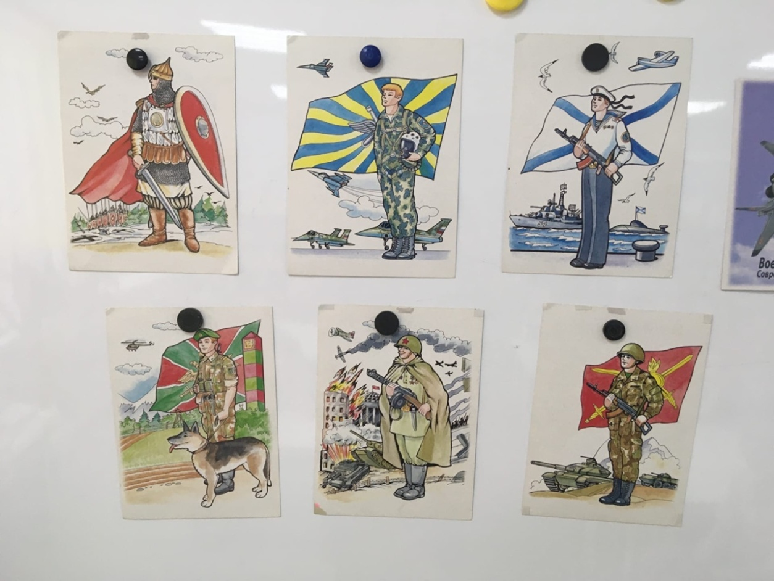

Изготовили стенгазеты с поздравлениями для пап:
